KẾ HOẠCH BÀI DẠY
Môn: Tiếng Việt
CHỦ ĐIỂM: CÙNG EM SÁNG TẠO
BÀI 2. CUỐN SÁCH EM YÊU
VIẾT SÁNG TẠO
Thời gian thực hiện: ngày tháng năm ….

1.Yêu cầu cần đạt:
* Năng lực chung:
Năng lực giao tiếp và hợp tác được hình thành qua hoạt động nhóm.
Năng lực giải quyết vấn đề và sáng tạo qua các hoạt động chính của bài học (khởi động, khám phá, luyện tập và vận dụng);
Năng lực tự chủ và tự học qua hoạt động học cá nhân, được trình bày và được thể hiện tích hợp trong các hoạt động và mục tiêu hoạt động.
* Năng lực đặc thù: Giới thiệu được đồ vật quen thuộc cá nhân.
* Phẩm chất: Bồi dưỡng cho học sinh phẩm chất nhân ái, chăm chỉ; biết yêu quý thầy cô, bạn bè, quan tâm, động viên khích lệ bạn be; ham học hỏi, yêu thích đọc sách.
2. Đồ dùng dạy học:
- Giáo viên: SGV, SGK, Kế hoạch bài dạy, bài giảng, Mẫu chữ viết hoa.
- Học sinh : SGK.
3. Các hoạt động dạy học chủ yếu:
Hoạt động dạy | Hoạt động học
1. Khởi động:  - GV cho HS bắt bài hát  - GV giới thiệu bài  - GV ghi bảng tên bài  2. Hình thành kiến thức mới:  Hoạt động: Viết sáng tạo  * Mục tiêu: Học sinh biết viết sáng tạo về một đồ vật cá nhân  * Cách tiến hành: Giáo viên cho học sinh quan sát tranh, đặt câu hỏi gợi ý để học sinh trả lời.  - Gọi HS đọc yêu cầu bài tập và các gợi ý:  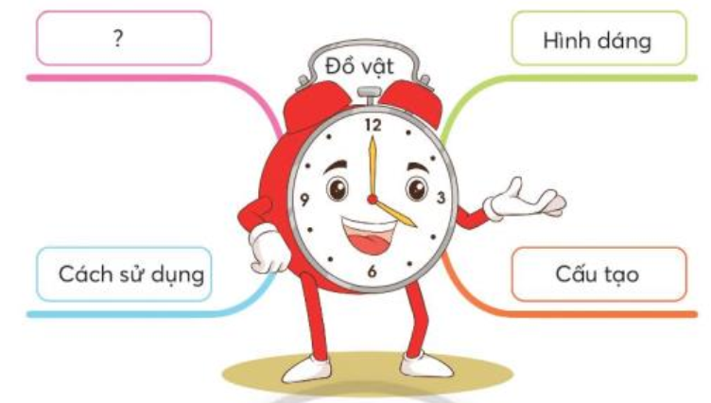  - Cho HS thảo luận nhóm đôi nói về đồ vật cá nhân mà mình thích  - Gọi HS nói trước lớp  - GV nhận xét – GD:  - Yêu cầu HS viết đoạn văn ngắn (từ 6 đến 8 câu) tả một đồ dùng có nhân em thích, trong đoạn văn có hình ảnh so sánh vào VBT. | HS hát  HS lắng nghe  - Học sinh đọc yêu cầu cuả bài tập  - Một vài HS nói câu trả lời trước lớp.  VD: Mẹ mới mua cho em một chiếc mũ lưỡi trai. Nó được làm bằng vải thô rất dày dặn. Phía sau mũ có quai cài có thể điều chỉnh độ rộng. Em luôn mang theo chiếc mũ khi đi học. Khi trời nắng, em lại lấy mũ ra đội. Chiếc mũ rất có ích đối với em.  - HS lắng nghe  - HS viết vào VBT  Sinh nhật năm nay, bố tặng em một chiếc xe đạp nhỏ. Bên ngoài chiếc xe được sơn màu hồng. Phía trước có một chiếc giỏ nhỏ để đựng đồ. Các bộ phận như bàn đạp, yên xe, tay lái đều có màu đen. Xe có hai bánh xe hình tròn. Ở giữa bánh xe là các nan hoa bằng thép rất chắc chắn. Lốp xe bằng cao su bền và đẹp. Mỗi lần xe chuyển động, những bánh xe lăn quay đều quay như những vòng vay chong chóng trông thật vui mắt. Em rất thích chiếc xe đạp này.
Hoạt động: Vận dụng  - Mục tiêu: Học sinh có thể vận dụng bài học vào cuộc sống  - Cách tiến hành:  - Giáo viên cho học sinh xác định yêu cầu của hoạt động. Chơi trò chơi Em là phóng viên.  - Chia lớp thành nhóm đôi để xác định nhân vật yêu thích, xác định nội dung cuộc trò chuyện với nhân vật (mở đầu, diễn biến, kết thúc) dựa vào dựa ý:  + Em và nhân vật sẽ nói và thể hiện cảm xúc gì khi gặp nhau?  + Em sẽ hỏi nhân vật điều gì? Nhân vật sẽ trả lời thế nào?  + Em và nhân vật nói gì khi chia tay?  - Cho HS đóng vai trước lớp  - Gọi HS khác nhận xét  - GV nhận xét – khen ngợi  3. Hoạt động nối tiếp:  - Nêu lại nội dung bài  - Nhận xét, đánh giá.  - Về học bài, chuẩn bị sau. | - HS xác định yêu cầu của BT  - HS lắng nghe và thực hiện  - HS đóng vai  - HS lắng nghe  - Nhận xét, tuyên dương.  - Về học bài và chuẩn bị bài cho tiết sau.
IV. ĐIỀU CHỈNH SAU TIẾT DẠY:
…………………………………………………………………………………………………………………………………………………………………………………………………………………………………………………………………………………………………………………………………………..

